效果图：

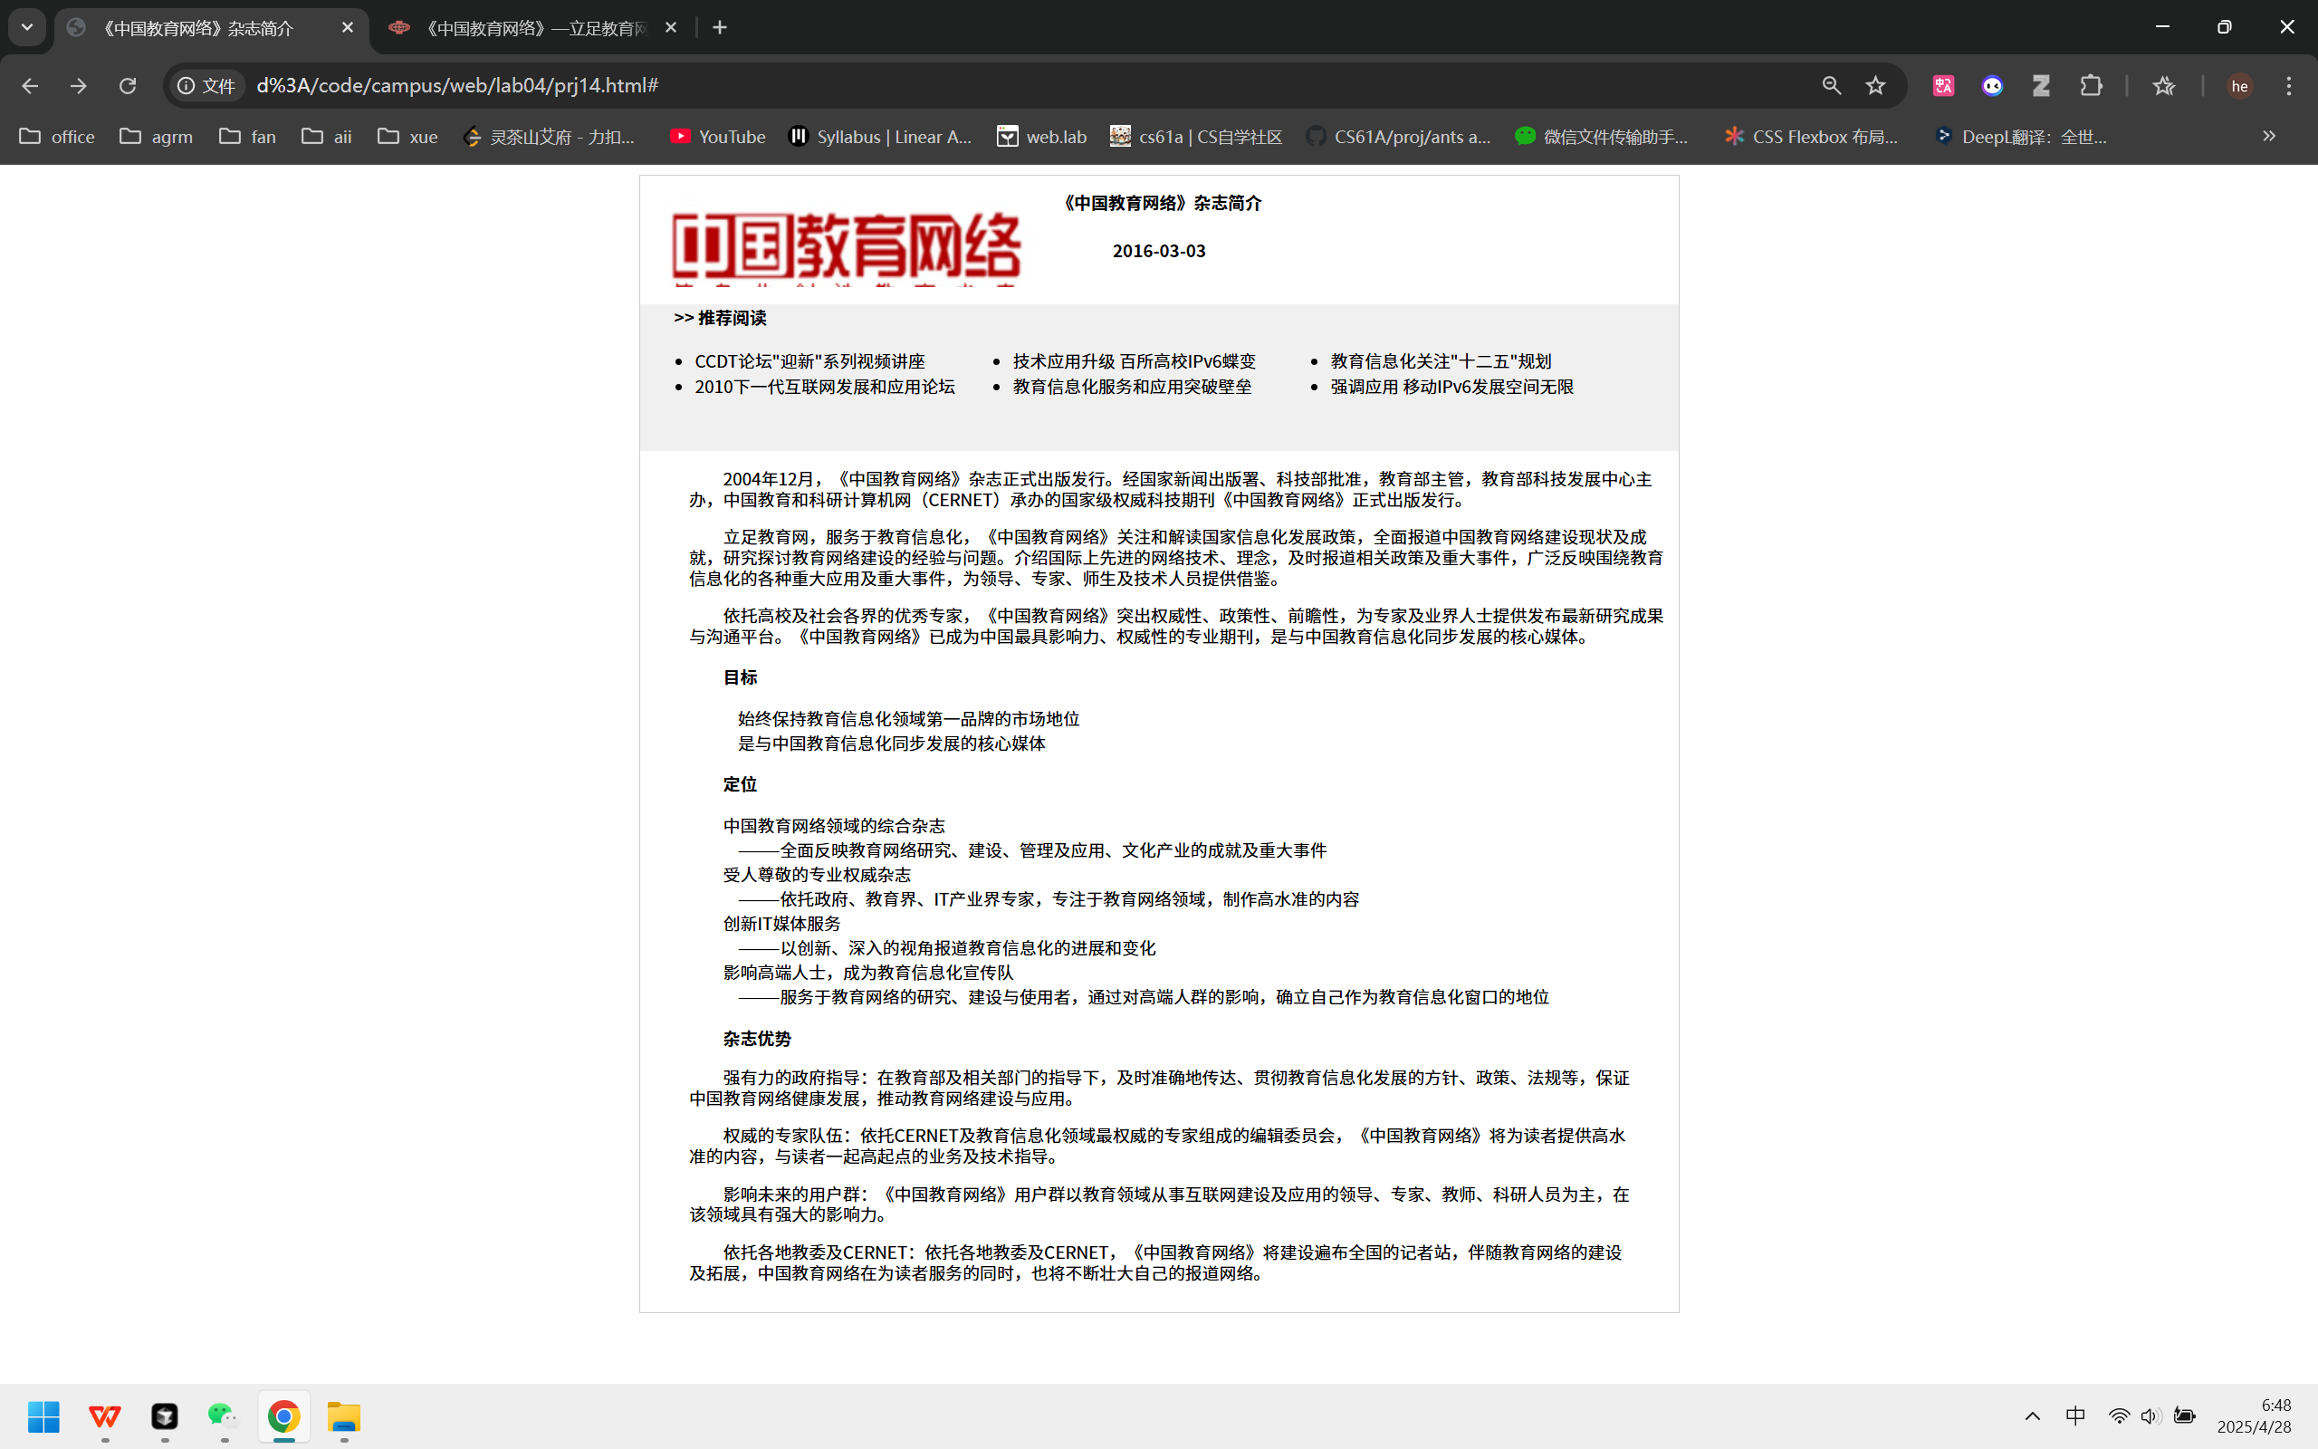

prj14.html：

<!-- prj_4_1.html -->

<!DOCTYPE html>

<html lang="en">

<head>

<meta charset="UTF-8" />

<title>《中国教育网络》杂志简介</title>

<style type="text/css">

@import url("layout_import.css");

* {

font-size: 14px;

}

p {

text-indent: 2em;

line-height: 1.2em;

}

.div2 {

width: 100%;

background: #f0f0f0;

height: 120px;

line-height: 1.5em;

padding: 10px auto;

}

li {

float: left;

width: 250px;

margin: 0px 5px;

}

span {

color: red;

}

a {

text-decoration: none;

}

a:hover {

text-decoration: underline;

color: red;

}

a:link,

a:visited,

a:active {

text-decoration: none;

color: black;

}

h3,

dt {

padding-left: 2em;

}

</style>

<link type="text/css" rel="stylesheet" href="layout_link.css" />

</head>

<body>

<div id="div0">

<div

class="div1"

style="

background: url('zw_logo.jpg') no-repeat top left;

width: 100%;

height: 80px;

text-align: center;

padding: 10px auto;

"

>

<h2>《中国教育网络》杂志简介</h2>

<h4>2016-03-03</h4>

</div>

<div class="div2">

<h3>>> 推荐阅读</h3>

<ul>

<li><a href="#">CCDT论坛"迎新"系列视频讲座</a></li>

<li><a href="#">技术应用升级 百所高校IPv6蝶变</a></li>

<li><a href="#">教育信息化关注"十二五"规划</a></li>

<li><a href="#">2010下一代互联网发展和应用论坛</a></li>

<li><a href="#">教育信息化服务和应用突破壁垒</a></li>

<li><a href="#">强调应用 移动IPv6发展空间无限</a></li>

</ul>

</div>

<div id="div3">

<p>

2004年12月，《中国教育网络》杂志正式出版发行。经国家新闻出版署、科技部批准，教育部主管，教育部科技发展中心主办，中国教育和科研计算机网（CERNET）承办的国家级权威科技期刊《中国教育网络》正式出版发行。

</p>

<p>

立足教育网，服务于教育信息化，《中国教育网络》关注和解读国家信息化发展政策，全面报道中国教育网络建设现状及成就，研究探讨教育网络建设的经验与问题。介绍国际上先进的网络技术、理念，及时报道相关政策及重大事件，广泛反映围绕教育信息化的各种重大应用及重大事件，为领导、专家、师生及技术人员提供借鉴。

</p>

<p>

依托高校及社会各界的优秀专家，《中国教育网络》突出权威性、政策性、前瞻性，为专家及业界人士提供发布最新研究成果与沟通平台。《中国教育网络》已成为中国最具影响力、权威性的专业期刊，是与中国教育信息化同步发展的核心媒体。

</p>

</div>

<div id="div4">

<h3>目标</h3>

<dl>

<dd>始终保持教育信息化领域第一品牌的市场地位</dd>

<dd>是与中国教育信息化同步发展的核心媒体</dd>

</dl>

<h3>定位</h3>

<dl>

<dt>中国教育网络领域的综合杂志</dt>

<dd>

————全面反映教育网络研究、建设、管理及应用、文化产业的成就及重大事件

</dd>

<dt>受人尊敬的专业权威杂志</dt>

<dd>

————依托政府、教育界、IT产业界专家，专注于教育网络领域，制作高水准的内容

</dd>

<dt>创新IT媒体服务</dt>

<dd>————以创新、深入的视角报道教育信息化的进展和变化</dd>

<dt>影响高端人士，成为教育信息化宣传队</dt>

<dd>

————服务于教育网络的研究、建设与使用者，通过对高端人群的影响，确立自己作为教育信息化窗口的地位

</dd>

</dl>

<h3>杂志优势</h3>

<p>

强有力的政府指导：在教育部及相关部门的指导下，及时准确地传达、贯彻教育信息化发展的方针、政策、法规等，保证中国教育网络健康发展，推动教育网络建设与应用。

</p>

<p>

权威的专家队伍：依托CERNET及教育信息化领域最权威的专家组成的编辑委员会，《中国教育网络》将为读者提供高水准的内容，与读者一起高起点的业务及技术指导。

</p>

<p>

影响未来的用户群：《中国教育网络》用户群以教育领域从事互联网建设及应用的领导、专家、教师、科研人员为主，在该领域具有强大的影响力。

</p>

<p>

依托各地教委及CERNET：依托各地教委及CERNET，《中国教育网络》将建设遍布全国的记者站，伴随教育网络的建设及拓展，中国教育网络在为读者服务的同时，也将不断壮大自己的报道网络。

</p>

</div>

</div>

</body>

</html>

# layout_import.css:

#div0{

border:1px solid #cccccc;

width:850px;

height:930px;

margin:5px auto;

}

#div3{

padding-left:40px;

font-size:14px;

clear:both;

box-sizing: border-box;

}

layout_link.css:

#div4{

width:100%;

height:160px;

margin:10px auto;

padding-left:40px;

padding-right:40px;

box-sizing: border-box;

}